МИНИСТЕРСТВО ОБРАЗОВАНИЯ РЕСПУБЛИКИ БЕЛАРУСЬ УЧРЕЖДЕНИЕ ОБРАЗОВАНИЯ

«БРЕСТСКИЙ ГОСУДАРСТВЕННЫЙ ТЕХНИЧЕСКИЙ УНИВЕРСИТЕТ»

ФАКУЛЬТЕТ ЭЛЕКТРОННО-ИНФОРМАЦИОННЫХ СИСТЕМ

Кафедра интеллектуальных информационных технологий

Отчет по лабораторной работе №5

Специальность ИИ(з)

Выполнил А. Ю. Кураш,
студент группы ИИ-24
Проверил Андренко К.В,
Преподаватель-стажер кафедры ИИТ,
« k 2025 г.

Брест 2025

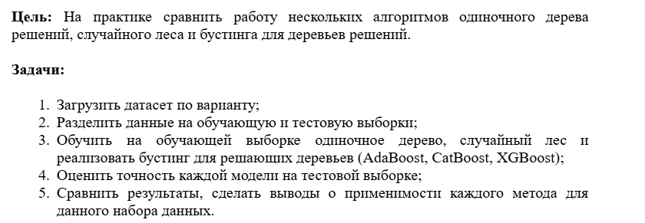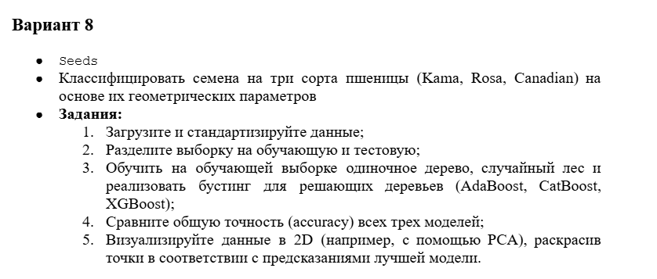

Код программы:
import pandas as pd
import numpy as np
import matplotlib.pyplot as plt
import seaborn as sns
from sklearn.model_selection import train_test_split
from sklearn.preprocessing import StandardScaler
from sklearn.tree import DecisionTreeClassifier
from sklearn.ensemble import RandomForestClassifier, AdaBoostClassifier
from sklearn.metrics import accuracy_score
from sklearn.decomposition import PCA
from xgboost import XGBClassifier
from catboost import CatBoostClassifier

# --- 1. Загрузка и подготовка данных ---

# URL датасета Seeds (UCI)
url = "https://archive.ics.uci.edu/ml/machine-learning-databases/00236/seeds_dataset.txt"

# Названия колонок (7 признаков + 1 класс)
column_names = [
'Area', 'Perimeter', 'Compactness', 'Length_of_Kernel',
'Width_of_Kernel', 'Asymmetry_Coefficient', 'Length_of_Kernel_Groove', 'Class'
]

# Загружаем данные, используя '\s+' в качестве разделителя (табуляция/пробелы)
try:
data = pd.read_csv(url, sep='\s+', header=None, names=column_names)
print("Датасет успешно загружен.")
print(f"Форма данных: {data.shape}")
print("\nРаспределение классов (1=Kama, 2=Rosa, 3=Canadian):")
print(data['Class'].value_counts())
except Exception as e:
print(f"Ошибка при загрузке данных: {e}")
exit()

# Преобразуем классы из 1, 2, 3 в 0, 1, 2 (стандарт для scikit-learn)
data['Class'] = data['Class'] - 1

# --- 2. Разделение и стандартизация ---

# Выделяем признаки (X) и целевую переменную (y)
X = data.drop('Class', axis=1)
y = data['Class']

# Разделяем на обучающую и тестовую выборки (80% / 20%)
# stratify=y гарантирует, что пропорции классов в train и test будут одинаковыми
X_train, X_test, y_train, y_test = train_test_split(
X, y, test_size=0.2, random_state=42, stratify=y
)

# Стандартизируем данные
# (Обучаем scaler на X_train, применяем к X_train и X_test)
scaler = StandardScaler()
X_train_scaled = scaler.fit_transform(X_train)
X_test_scaled = scaler.transform(X_test)

print(f"\nРазмер обучающей выборки: {X_train_scaled.shape}")
print(f"Размер тестовой выборки: {X_test_scaled.shape}")

# --- 3. Обучение моделей ---

# Задаем random_state для воспроизводимости
rs = 42

# Инициализируем модели
models = {
"Decision Tree": DecisionTreeClassifier(random_state=rs),
"Random Forest": RandomForestClassifier(random_state=rs),
"AdaBoost": AdaBoostClassifier(random_state=rs),
"XGBoost": XGBClassifier(random_state=rs, use_label_encoder=False, eval_metric='mlogloss'),
"CatBoost": CatBoostClassifier(random_state=rs, verbose=0) # verbose=0 отключает вывод логов обучения
}

# Словарь для хранения результатов
results = {}

print("\n--- 4. Обучение и оценка моделей ---")

# Обучаем и оцениваем каждую модель
for name, model in models.items():
# Обучение
model.fit(X_train_scaled, y_train)

# Предсказание на тестовой выборке
y_pred = model.predict(X_test_scaled)

# Оценка точности
accuracy = accuracy_score(y_test, y_pred)
results[name] = accuracy

print(f"Модель: {name:15} | Accuracy на тесте: {accuracy:.4f}")

# --- 5. Сравнение и выбор лучшей модели ---

best_model_name = max(results, key=results.get)
best_model = models[best_model_name]
best_accuracy = results[best_model_name]

print(f"\n---------------------------------------------")
print(f"🏆 Лучшая модель: {best_model_name} (Accuracy: {best_accuracy:.4f})")
print(f"---------------------------------------------")

# --- 6. Визуализация (PCA) ---

print("\nПодготовка визуализации PCA...")

# Снижаем размерность тестовых данных до 2D
pca = PCA(n_components=2)
X_test_pca = pca.fit_transform(X_test_scaled)

# Получаем предсказания лучшей модели на тестовых данных
y_pred_best = best_model.predict(X_test_scaled)

# Создаем DataFrame для удобства отрисовки
pca_df = pd.DataFrame(data=X_test_pca, columns=['PC1', 'PC2'])
# Добавляем истинные метки (сбрасываем индекс, чтобы корректно соединить)
pca_df['True Class'] = y_test.reset_index(drop=True)
# Добавляем предсказанные метки
pca_df['Predicted Class'] = y_pred_best
# Меняем 0, 1, 2 обратно на 1, 2, 3 для наглядности в легенде
pca_df['True Class'] = pca_df['True Class'].map({0: 'Kama (1)', 1: 'Rosa (2)', 2: 'Canadian (3)'})
pca_df['Predicted Class'] = pca_df['Predicted Class'].map({0: 'Kama (1)', 1: 'Rosa (2)', 2: 'Canadian (3)'})

# Отрисовка
plt.figure(figsize=(16, 7))
sns.set_style("whitegrid")

# График 1: Истинные классы
plt.subplot(1, 2, 1)
sns.scatterplot(
data=pca_df,
x='PC1',
y='PC2',
hue='True Class',
palette='deep',
s=70,
alpha=0.9
)
plt.title('PCA: Истинные классы (Тестовая выборка)', fontsize=14)
plt.xlabel('Principal Component 1', fontsize=12)
plt.ylabel('Principal Component 2', fontsize=12)

# График 2: Предсказания лучшей модели
plt.subplot(1, 2, 2)
sns.scatterplot(
data=pca_df,
x='PC1',
y='PC2',
hue='Predicted Class', # Раскрашиваем по предсказаниям
style='True Class', # Используем разные маркеры для истинных классов
palette='deep',
s=70,
alpha=0.9
)
plt.title(f'PCA: Предсказания ({best_model_name})', fontsize=14)
plt.xlabel('Principal Component 1', fontsize=12)
plt.ylabel('Principal Component 2', fontsize=12)

plt.suptitle('Сравнение Истинных и Предсказанных классов (Метод PCA)', fontsize=18, y=1.03)
plt.tight_layout()
plt.show()

print("Визуализация отображена.")

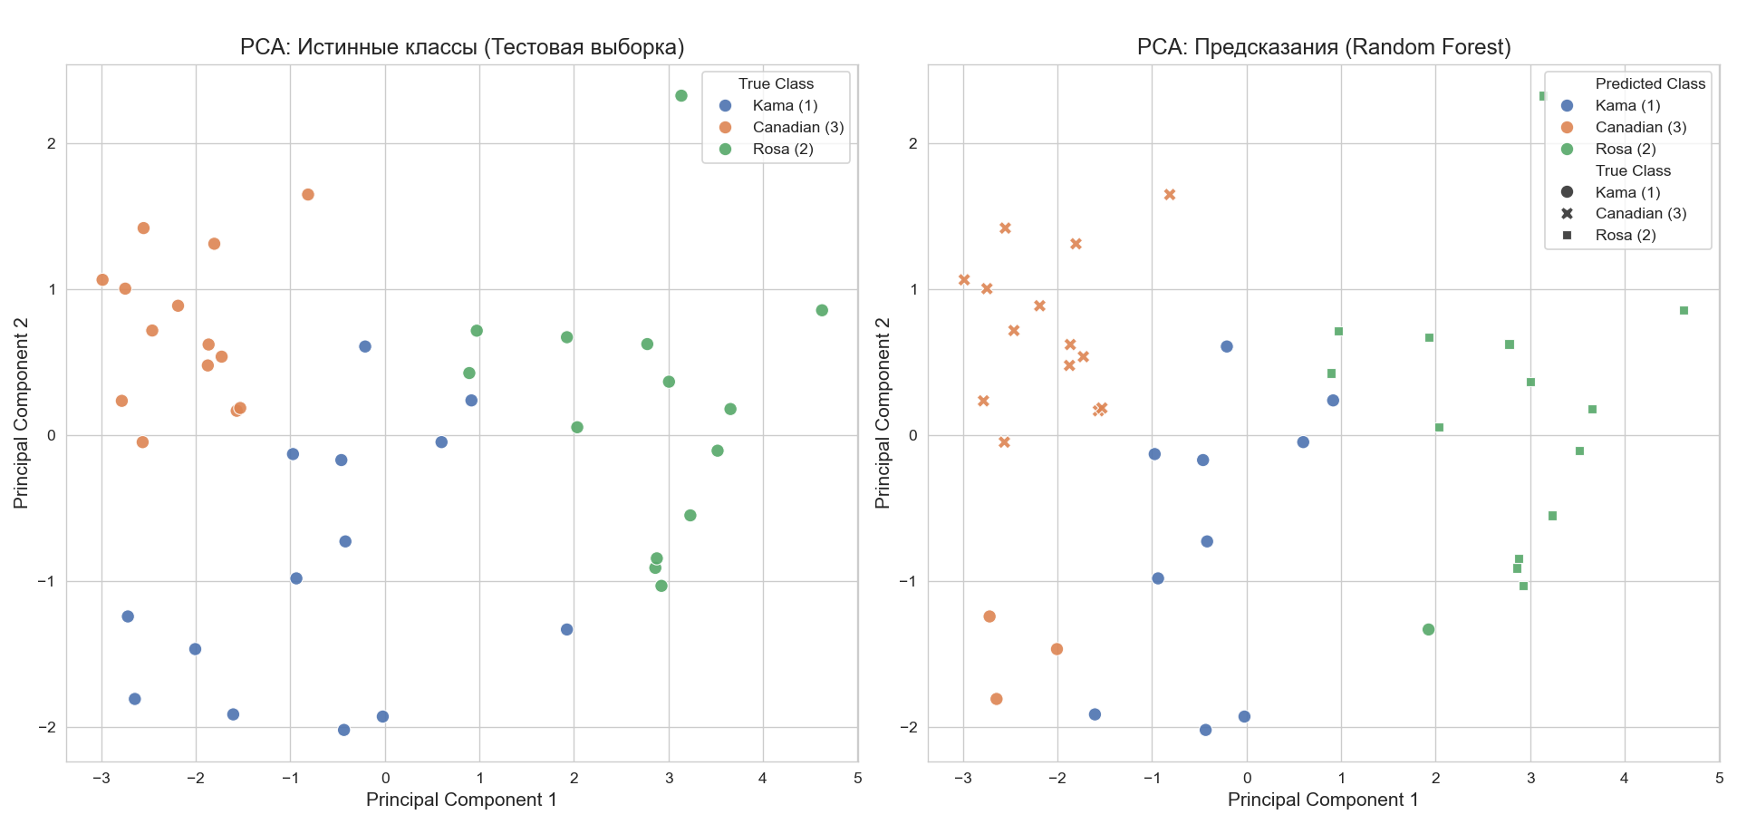
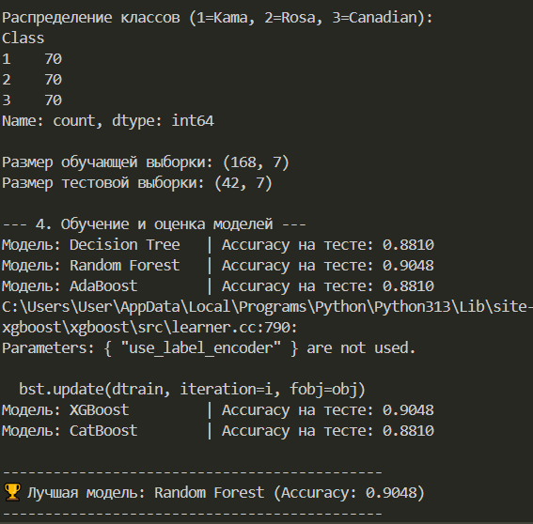
Вывод: Изучил деревья решений и методы бустинга нейронных сетей.

